МИНИСТЕРСТВО НАУКИ И ВЫСШЕГО ОБРАЗОВАНИЯ  
РОССИЙСКОЙ ФЕДЕРАЦИИ

ФЕДЕРАЛЬНОЕ ГОСУДАРСТВЕННОЕ БЮДЖЕТНОЕ ОБРАЗОВАТЕЛЬНОЕ УЧРЕЖДЕНИЕ ВЫСШЕГО ОБРАЗОВАНИЯ

«ВОРОНЕЖСКИЙ ГОСУДАРСТВЕННЫЙ ТЕХНИЧЕСКИЙ УНИВЕРСИТЕТ»  
(ФГБОУ ВО «ВГТУ», ВГТУ)

Факультет информационных технологий и компьютерной безопасности

Кафедра компьютерных интеллектуальных технологий проектирования

ОТЧЁТ ПО ЛАБОРАТОРНОЙ РАБОТЕ №9

По дисциплине: «Системы хранения и обработки данных»

Тема: «Формирование запросов к базе данных»

Выполнил работу студент группы мИИВТ-231: Никулин В.С.

подпись, дата

Принял: Короленко В.В.

подпись, дата

Воронеж 2023

**Цель работы:** изучить синтаксис и основные команды для формирования запросов к базе данных, освоить процесс формирования SQL-запросов.

**Задачи работы:**

**Ход работы:**

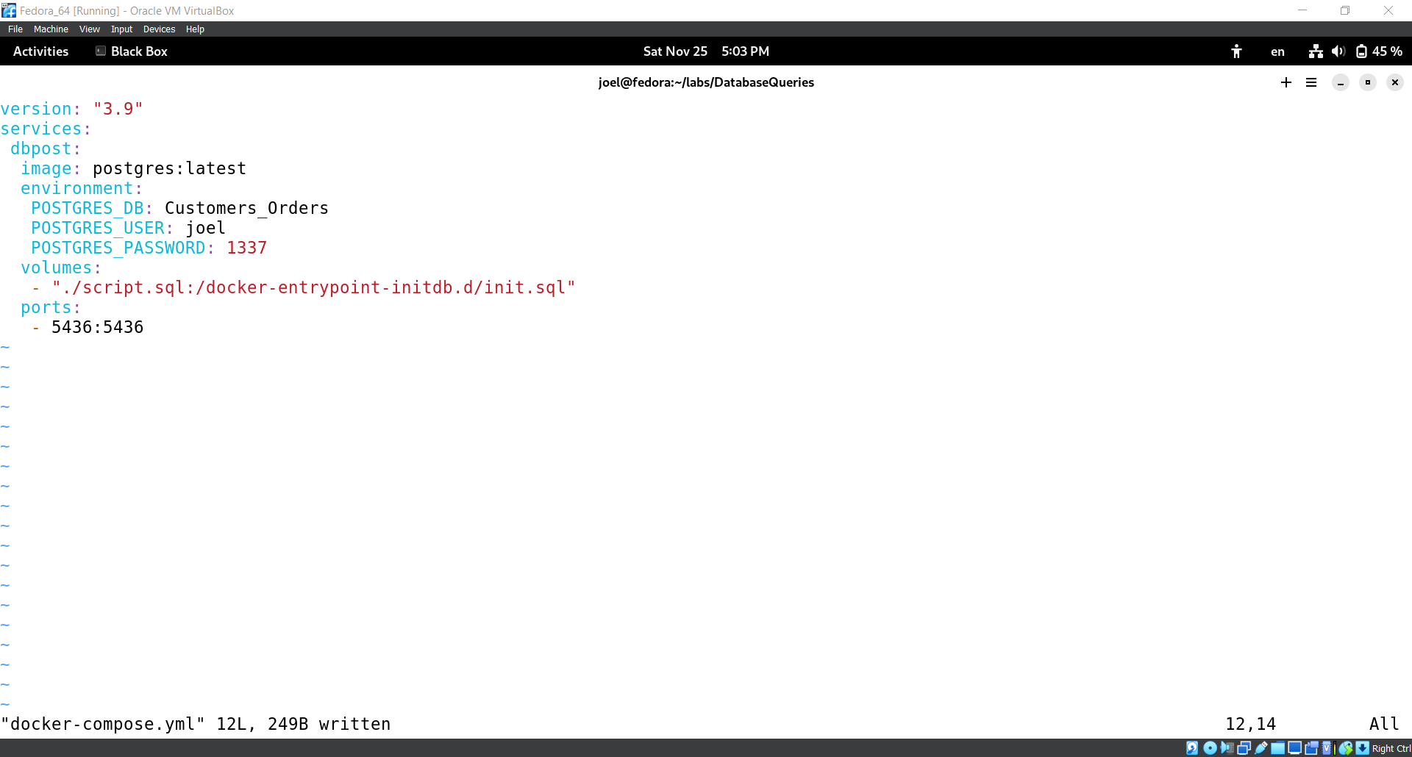

Рисунок 1 – Файл docker-compose.yml

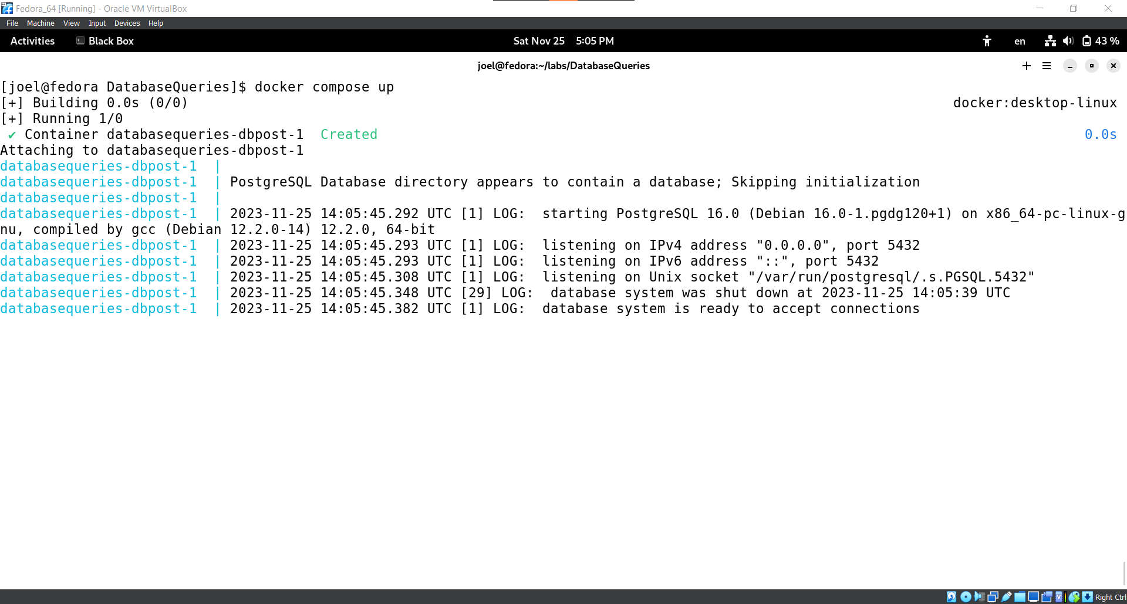

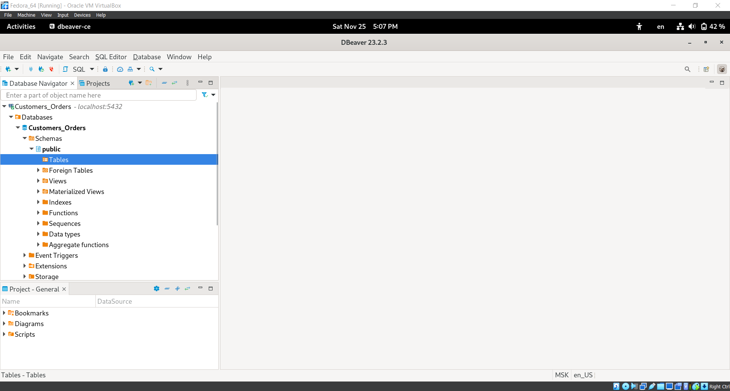

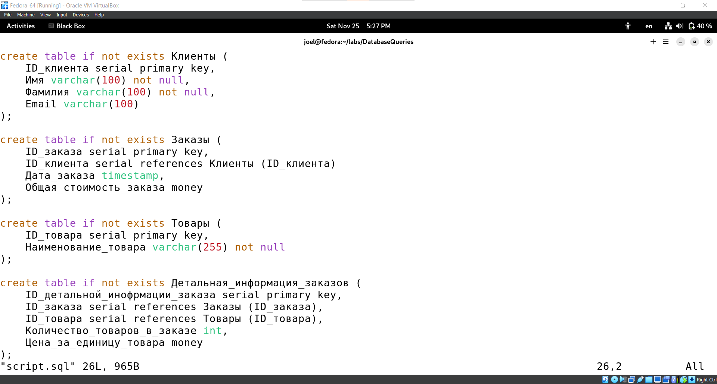

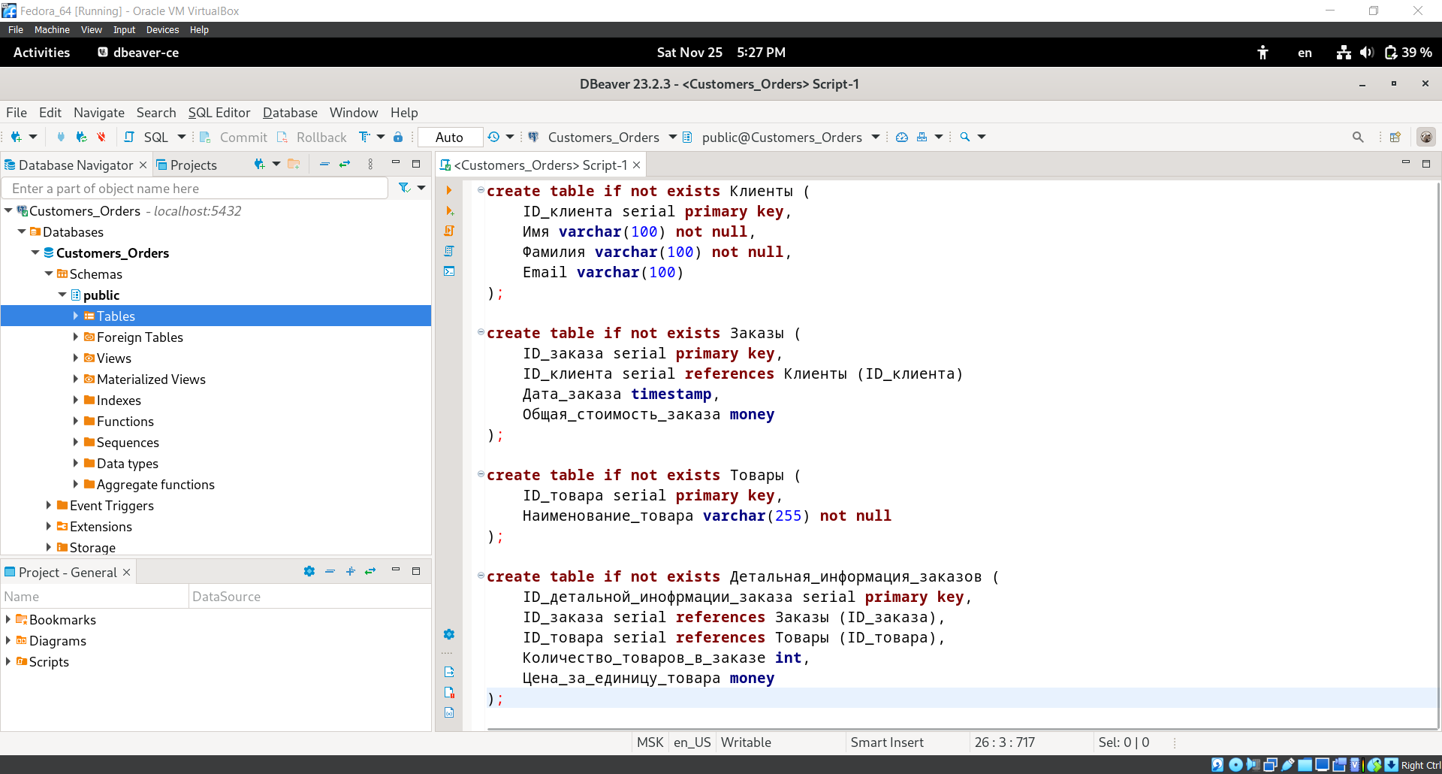

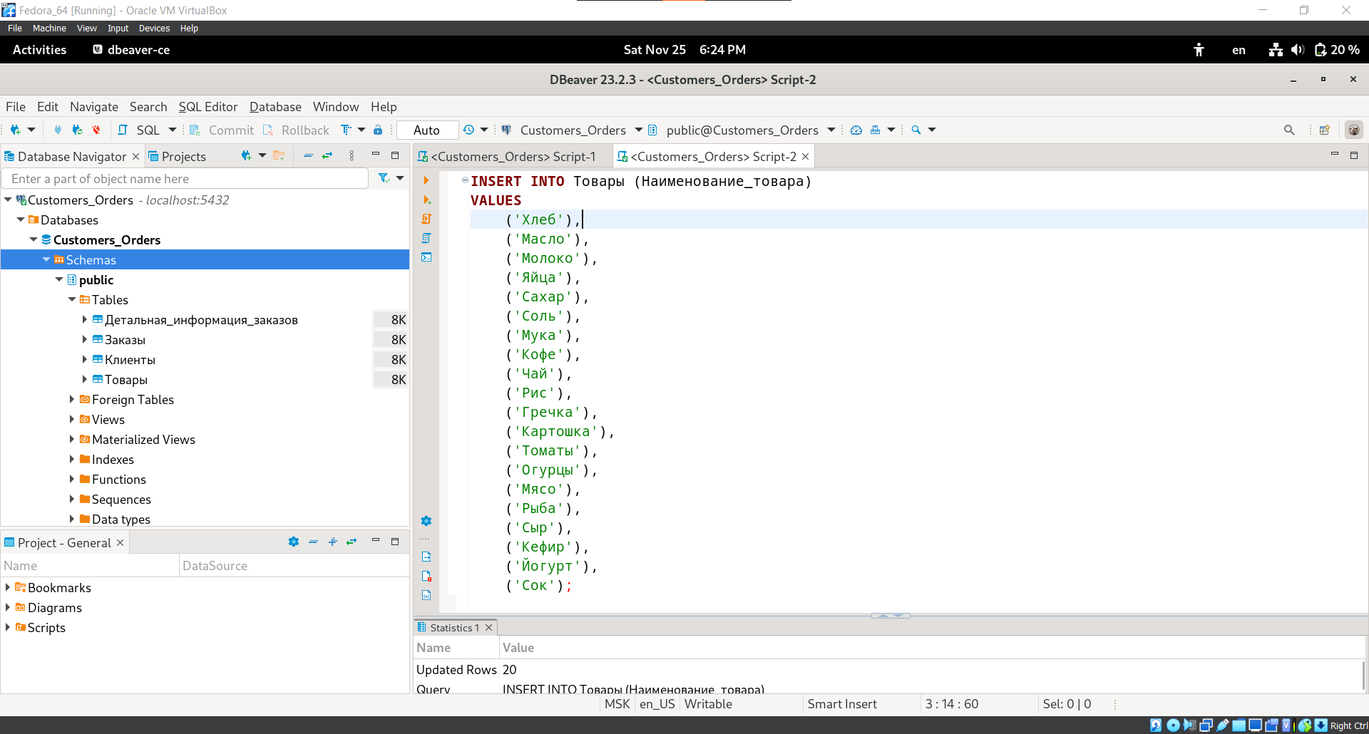

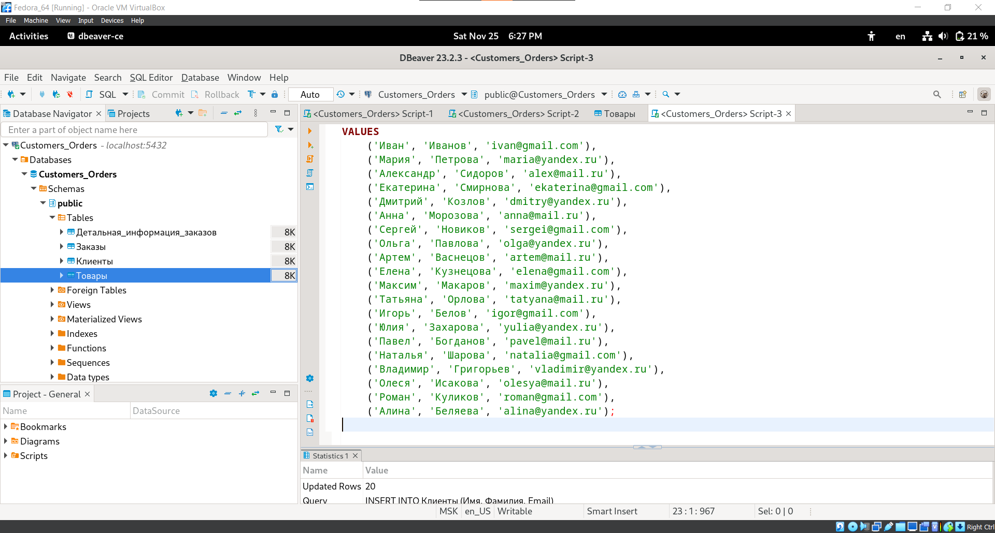

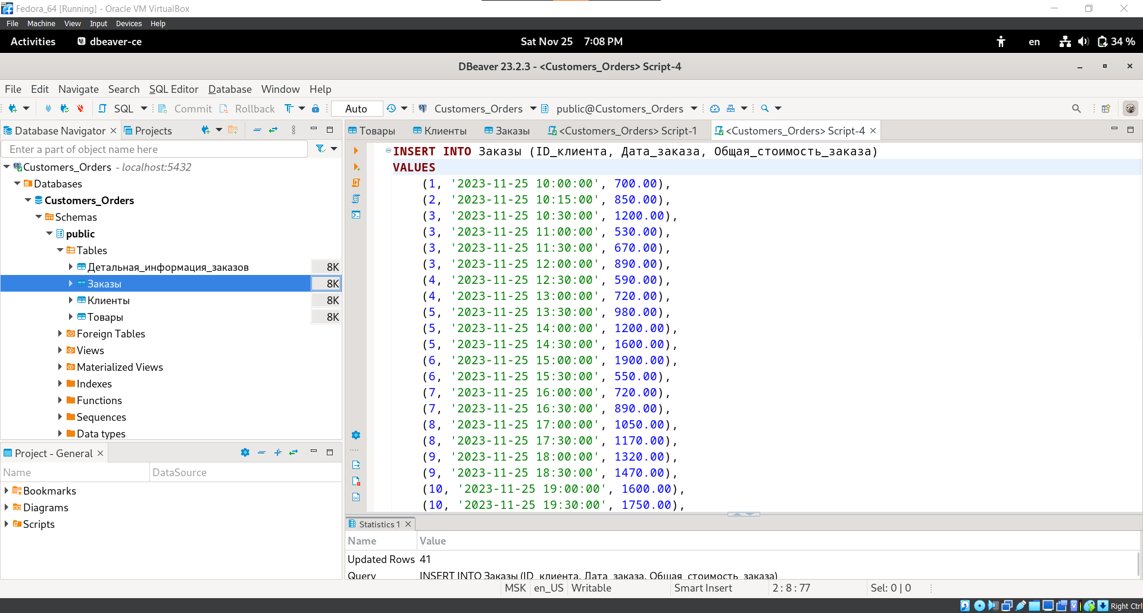

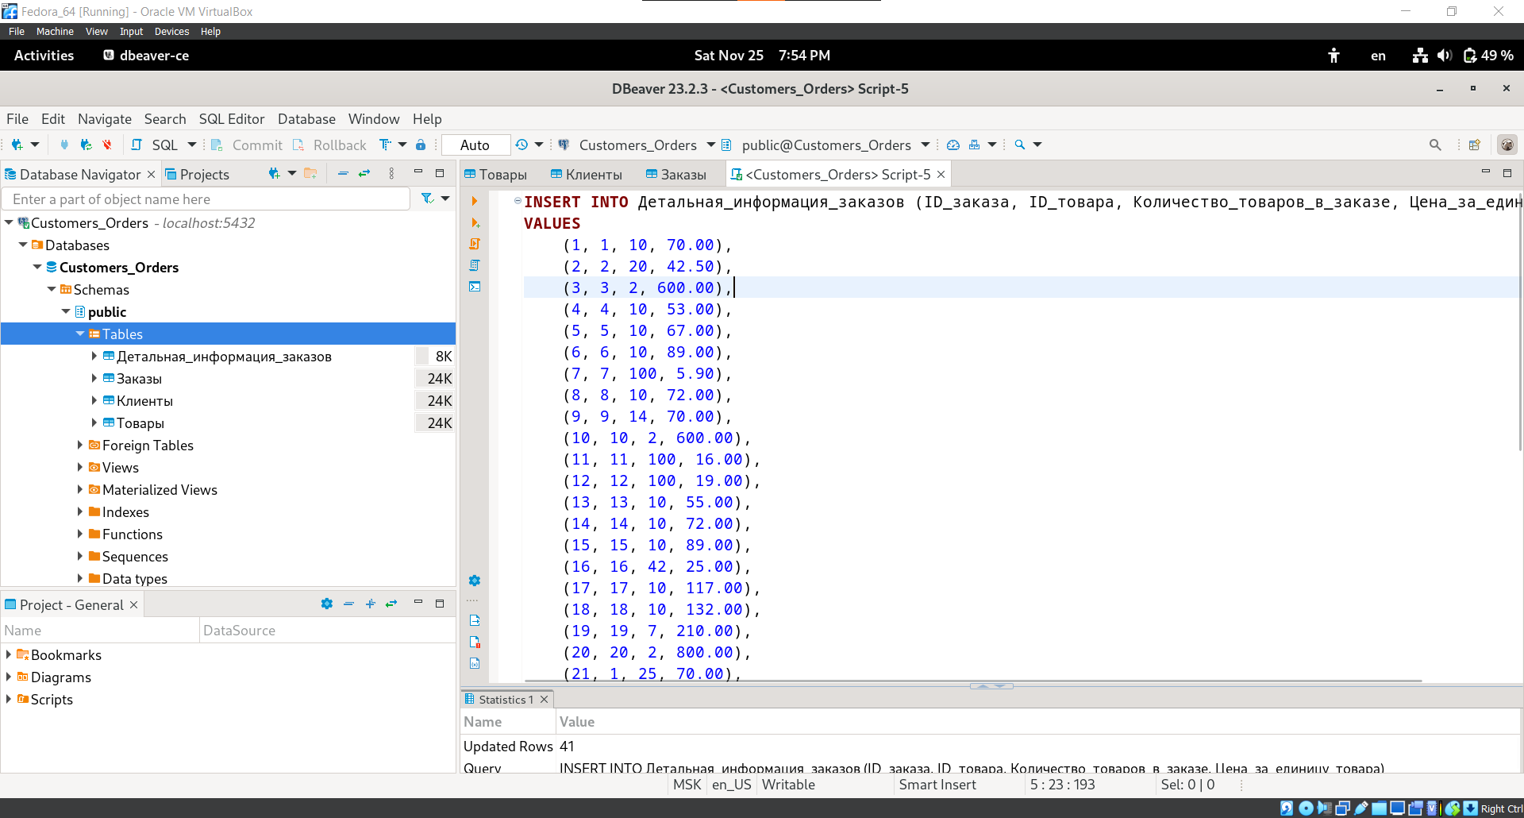

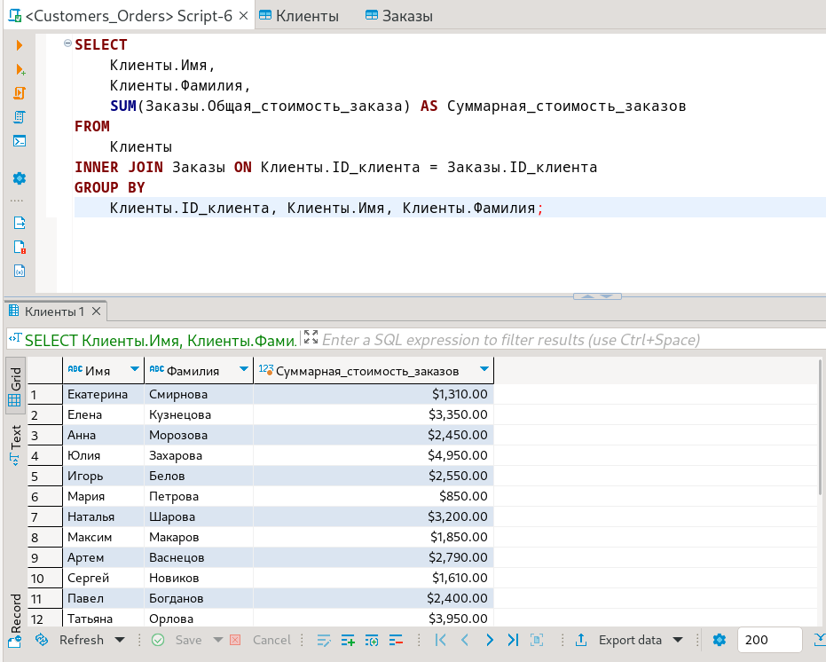

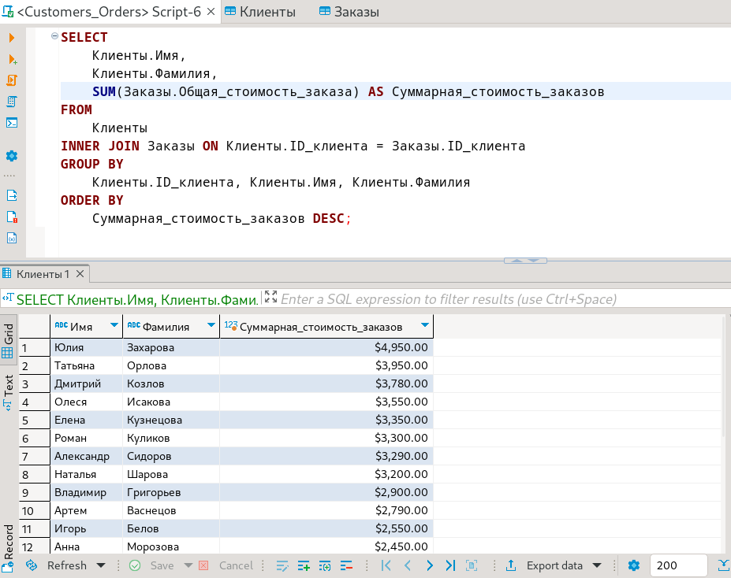

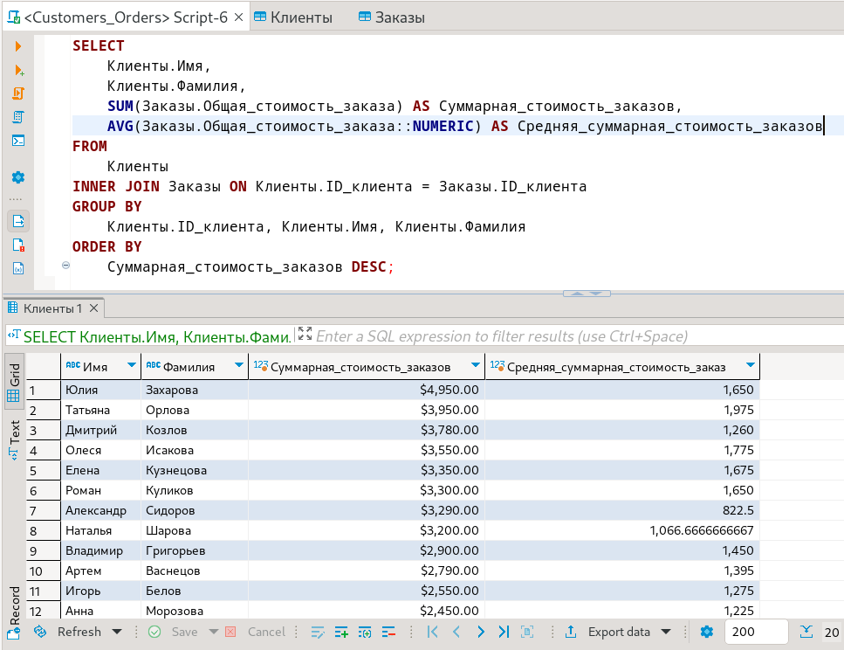

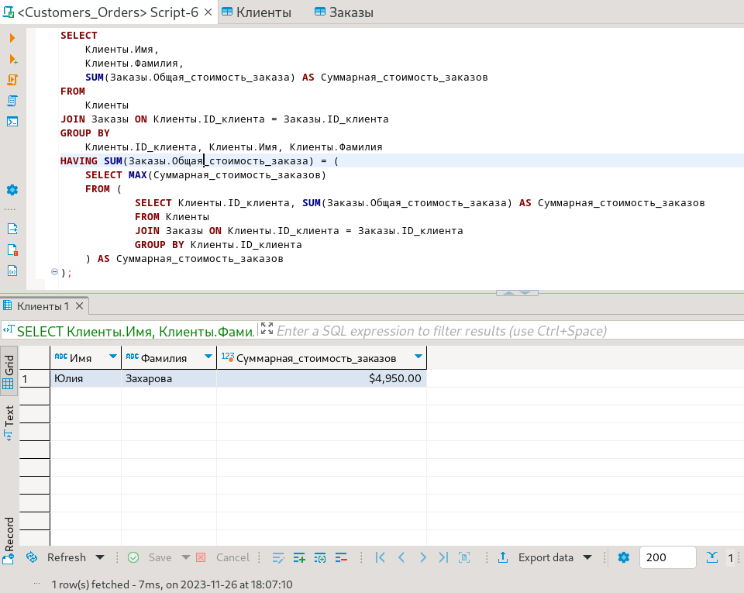

Рисунок - Запрос на вывод клиента с наибольшей суммарной стоимостью заказа

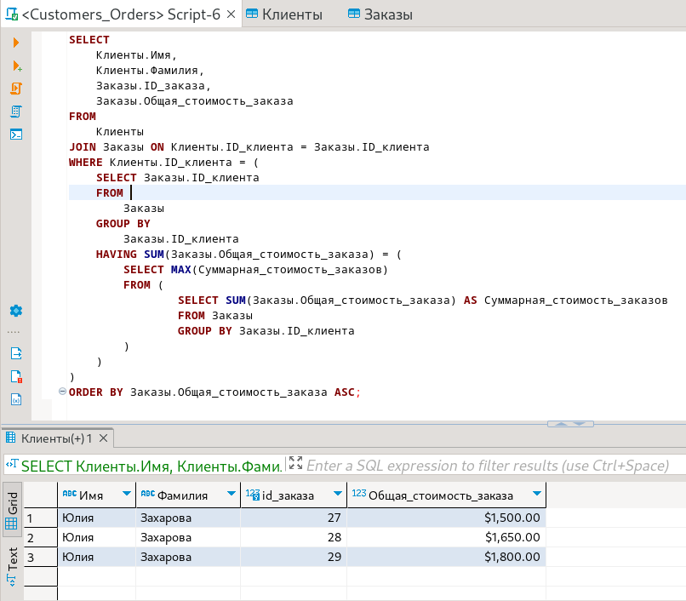

Рисунок - Для клиента с наибольшей суммарной стоимостью заказа  
выводится список его заказов (номер заказа и стоимость)  
в порядке возрастания стоимости заказа

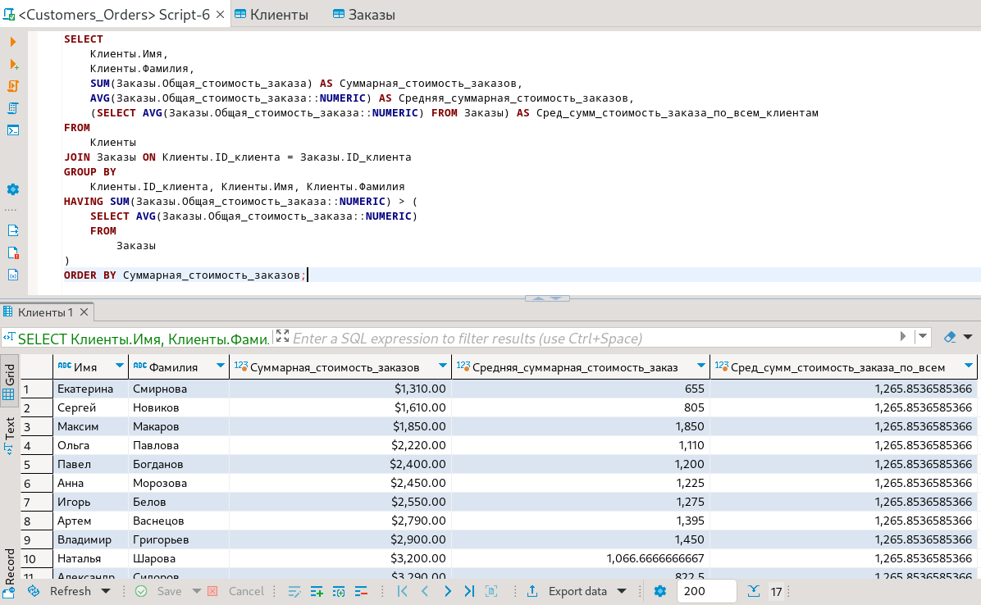

Рисунок - Клиенты, чья суммарная стоимость заказов превышает среднюю  
суммарную стоимость заказов клиентов

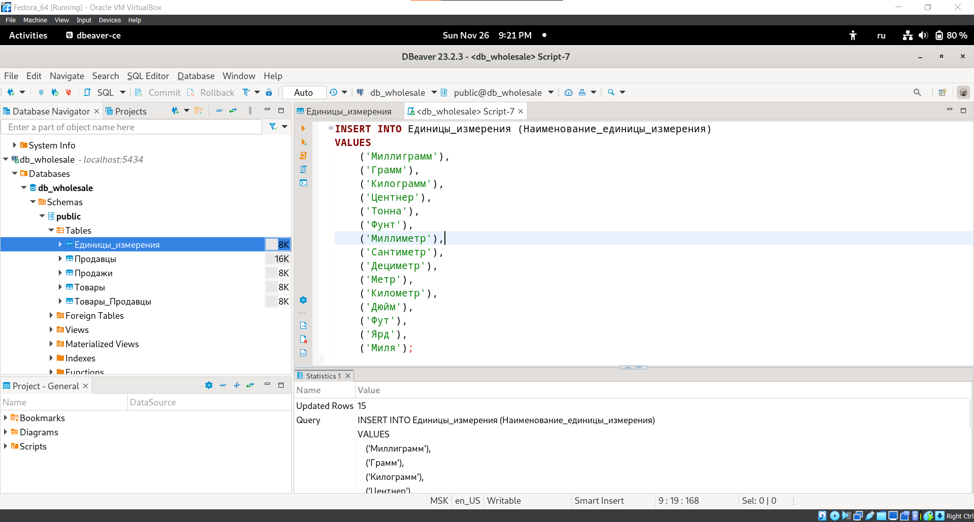

Рисунок - Заполнение данными таблицы "Единицы измерения"

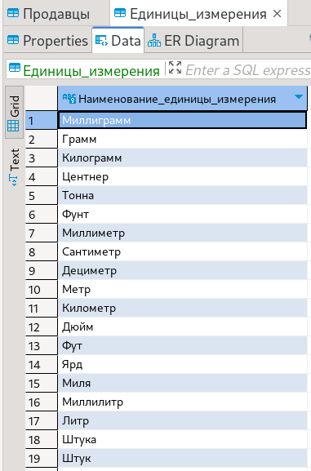

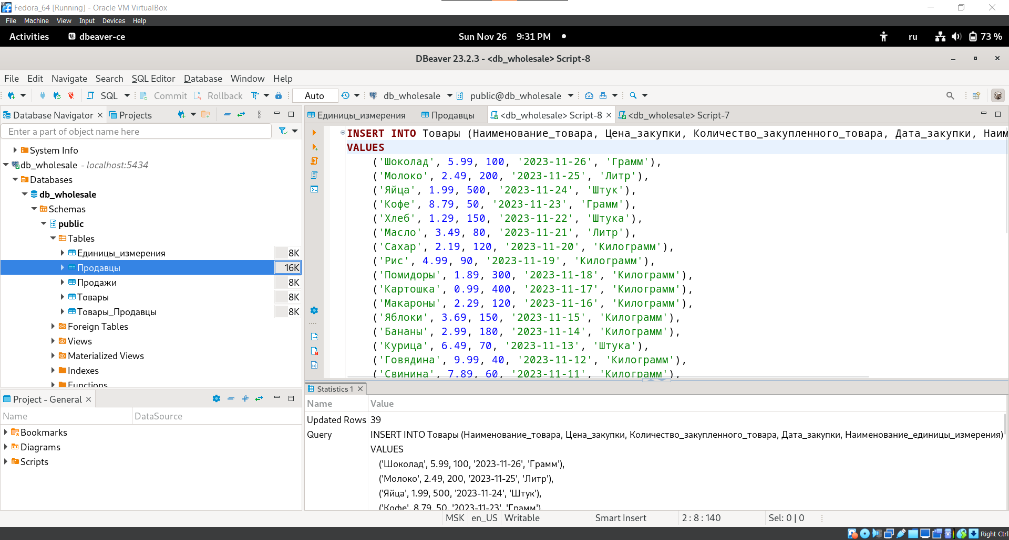

Рисунок - Заполнение таблицы "Товары"

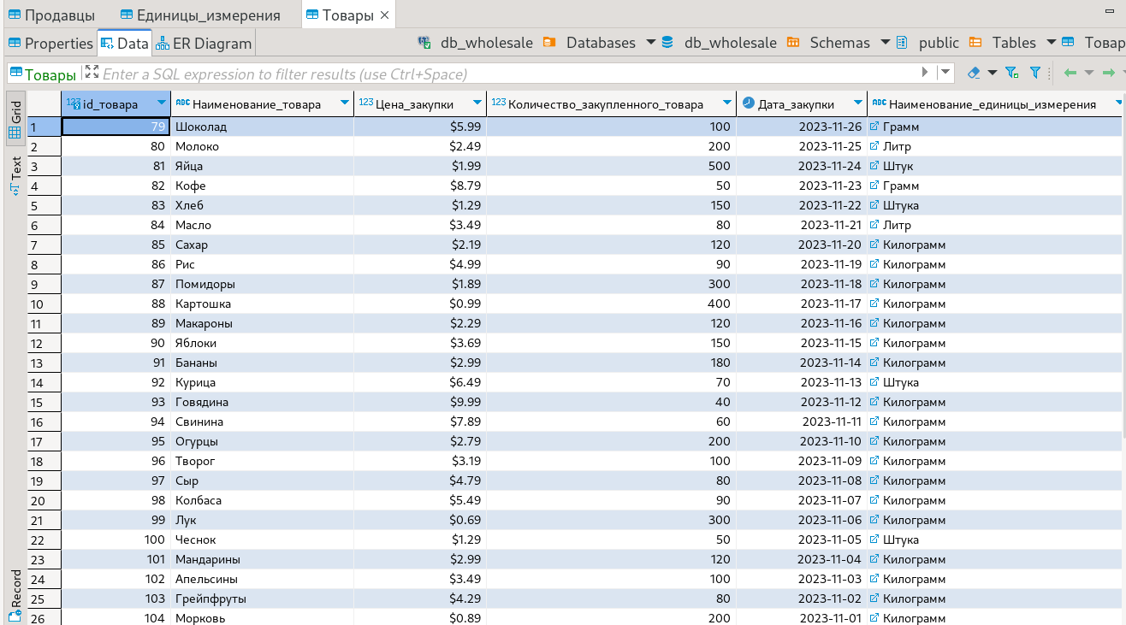

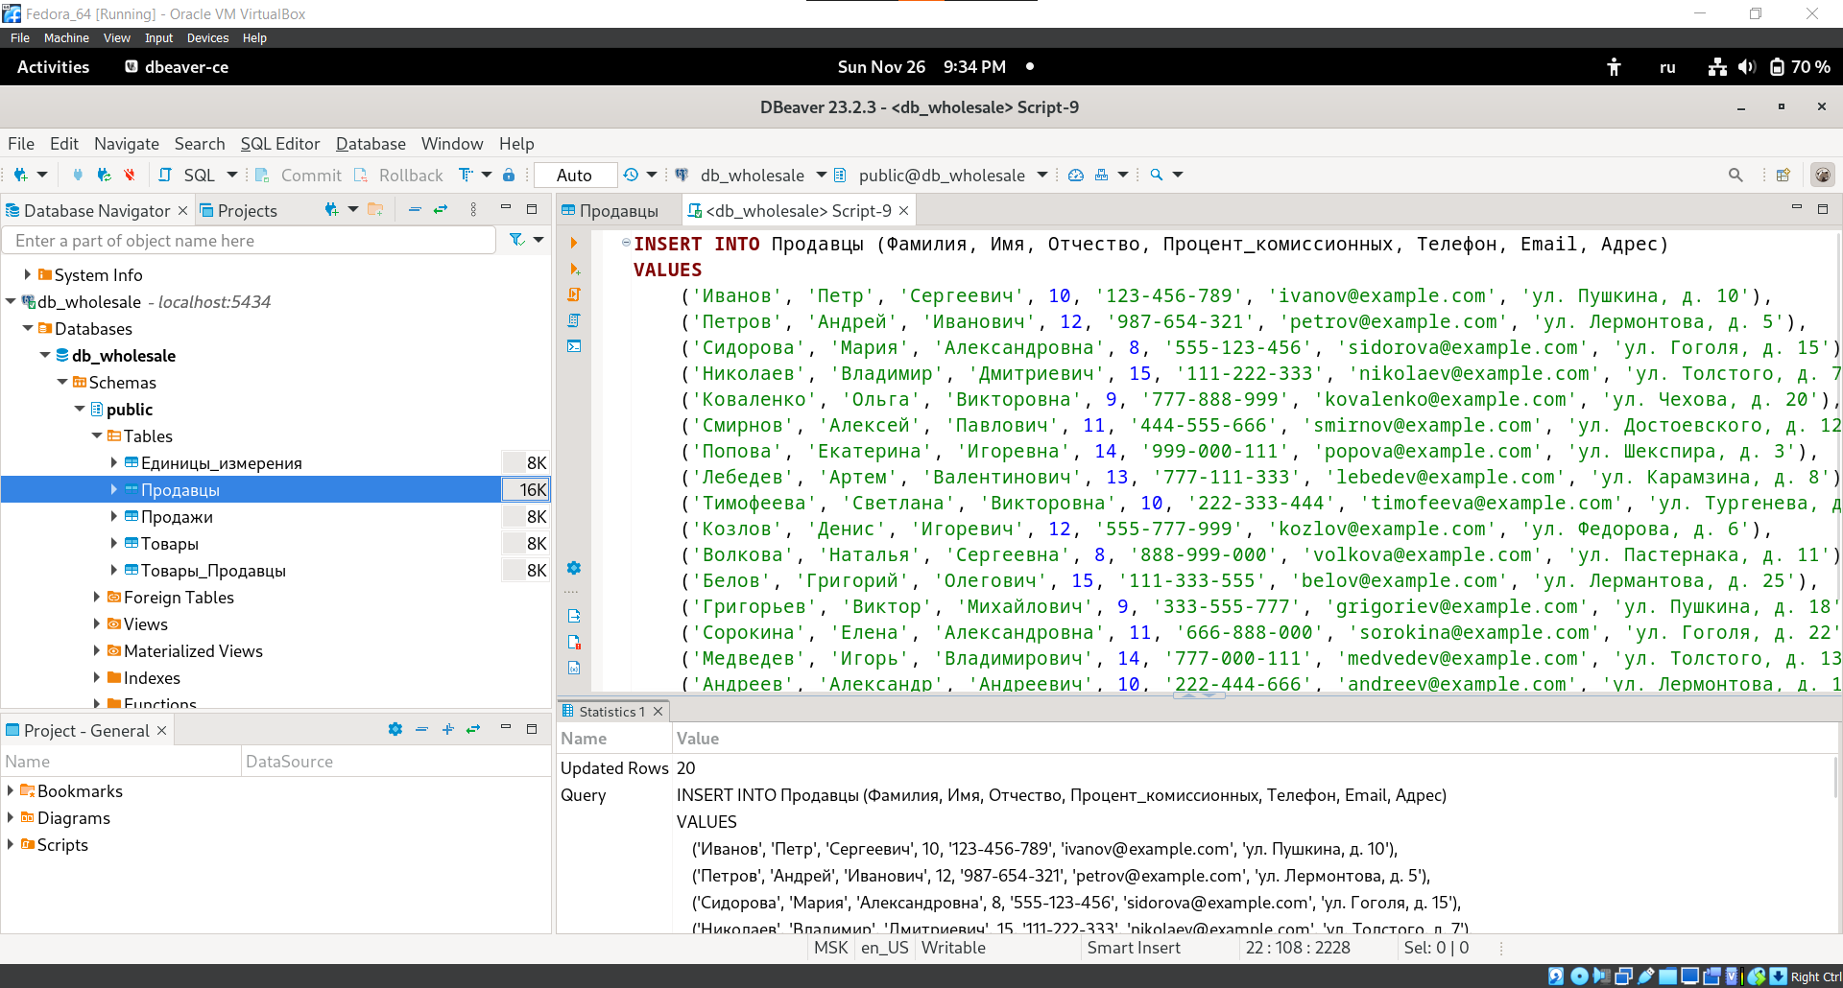

Рисунок - Заполнение таблицы "Продавцы"

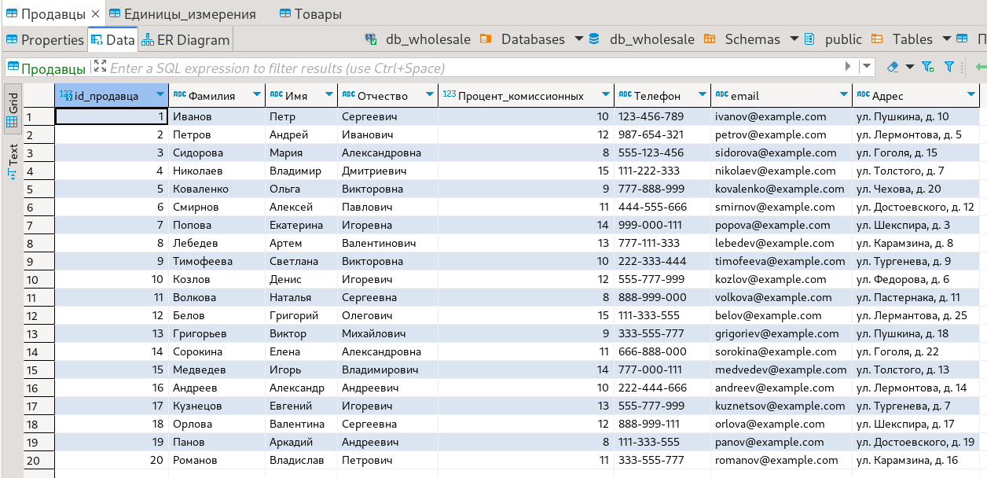

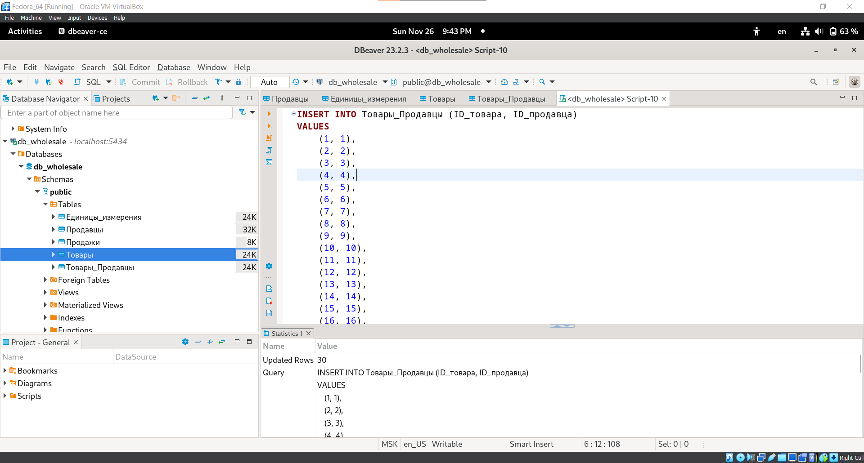

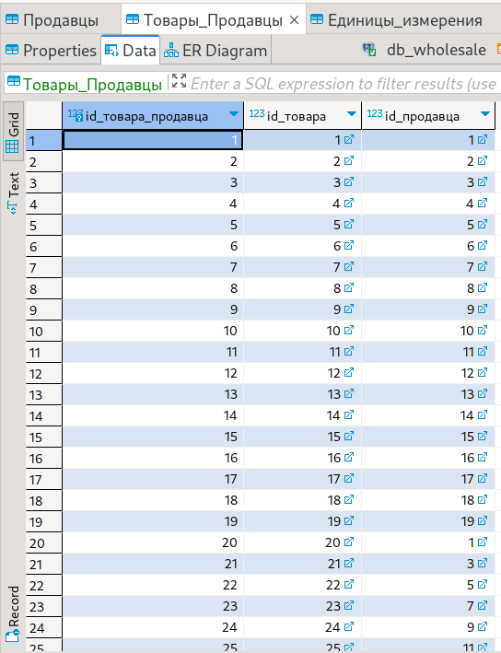

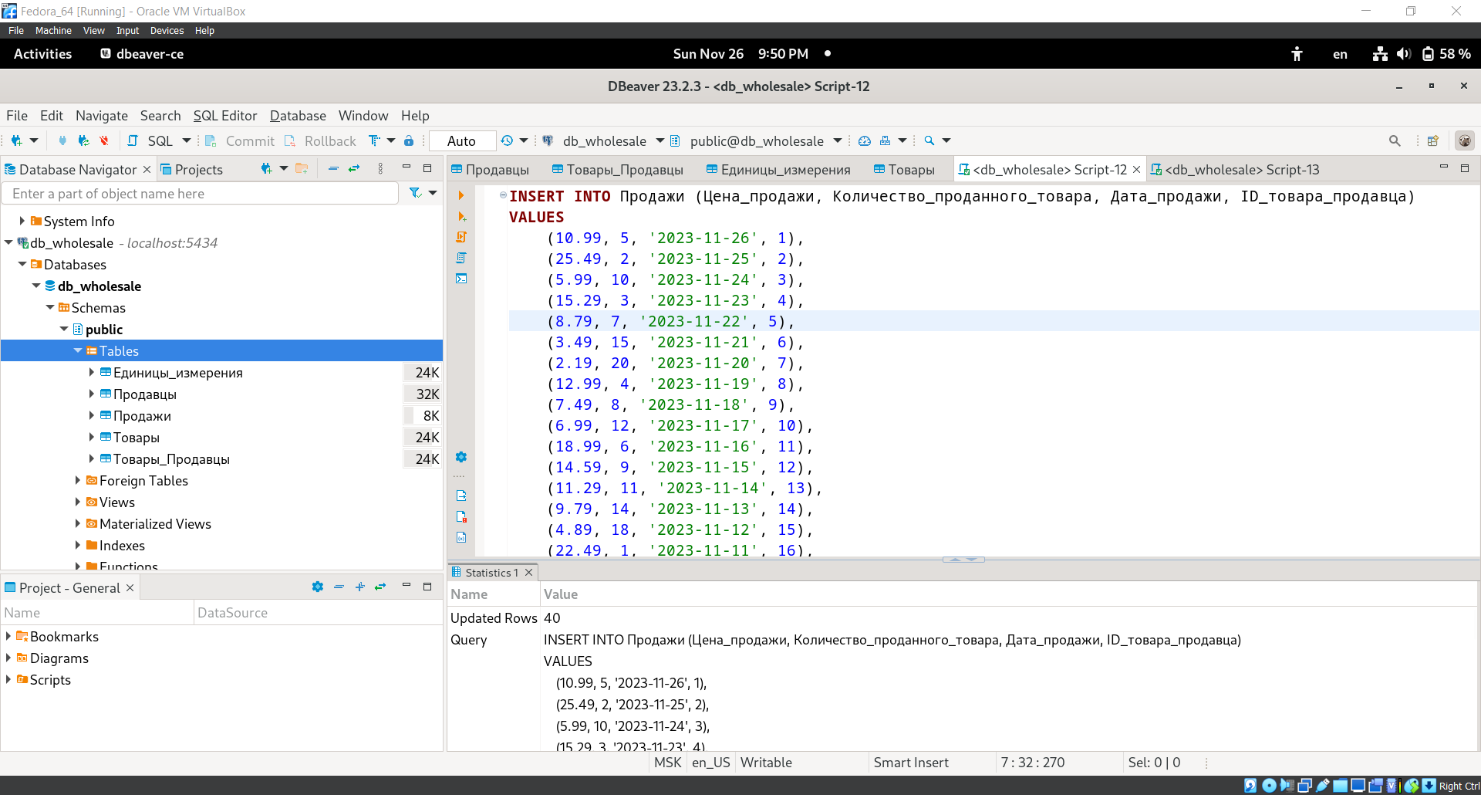

Рисунок - Заполнение таблицы «Продажи»

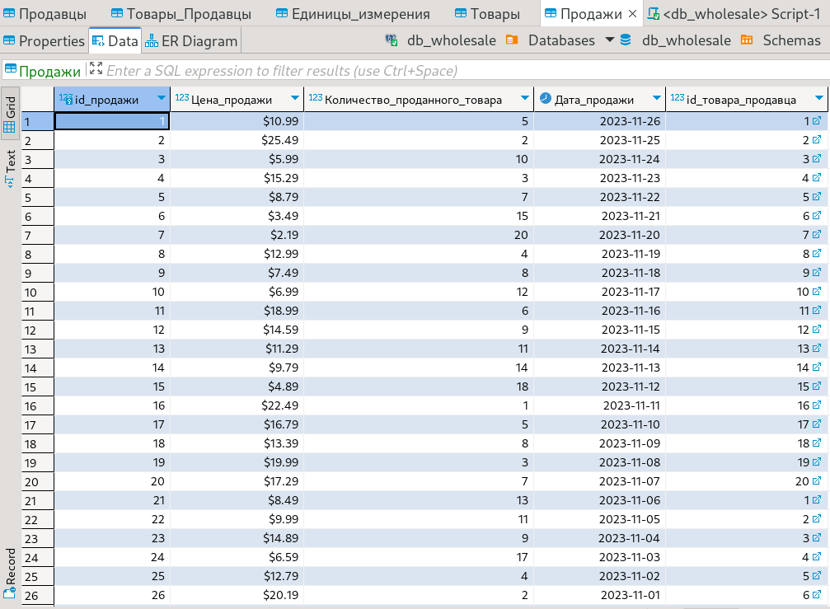

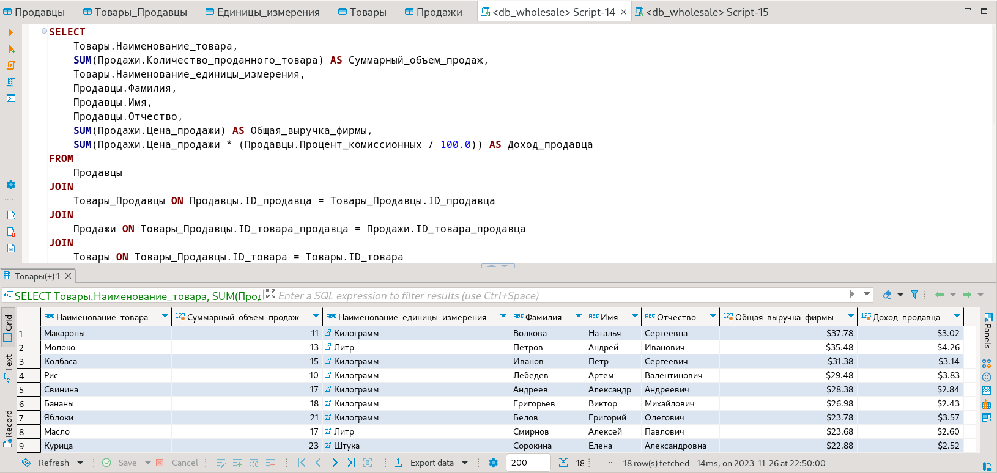

Рисунок - Результат выполнения тестового запроса

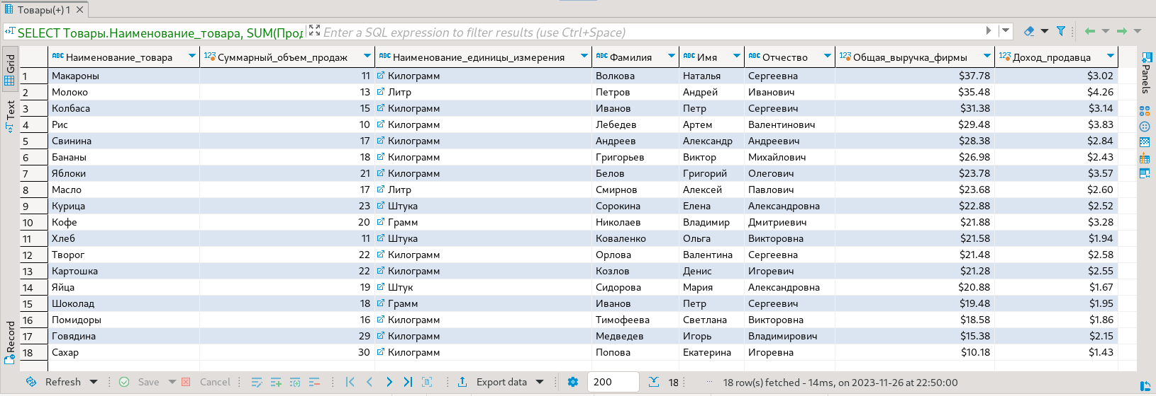

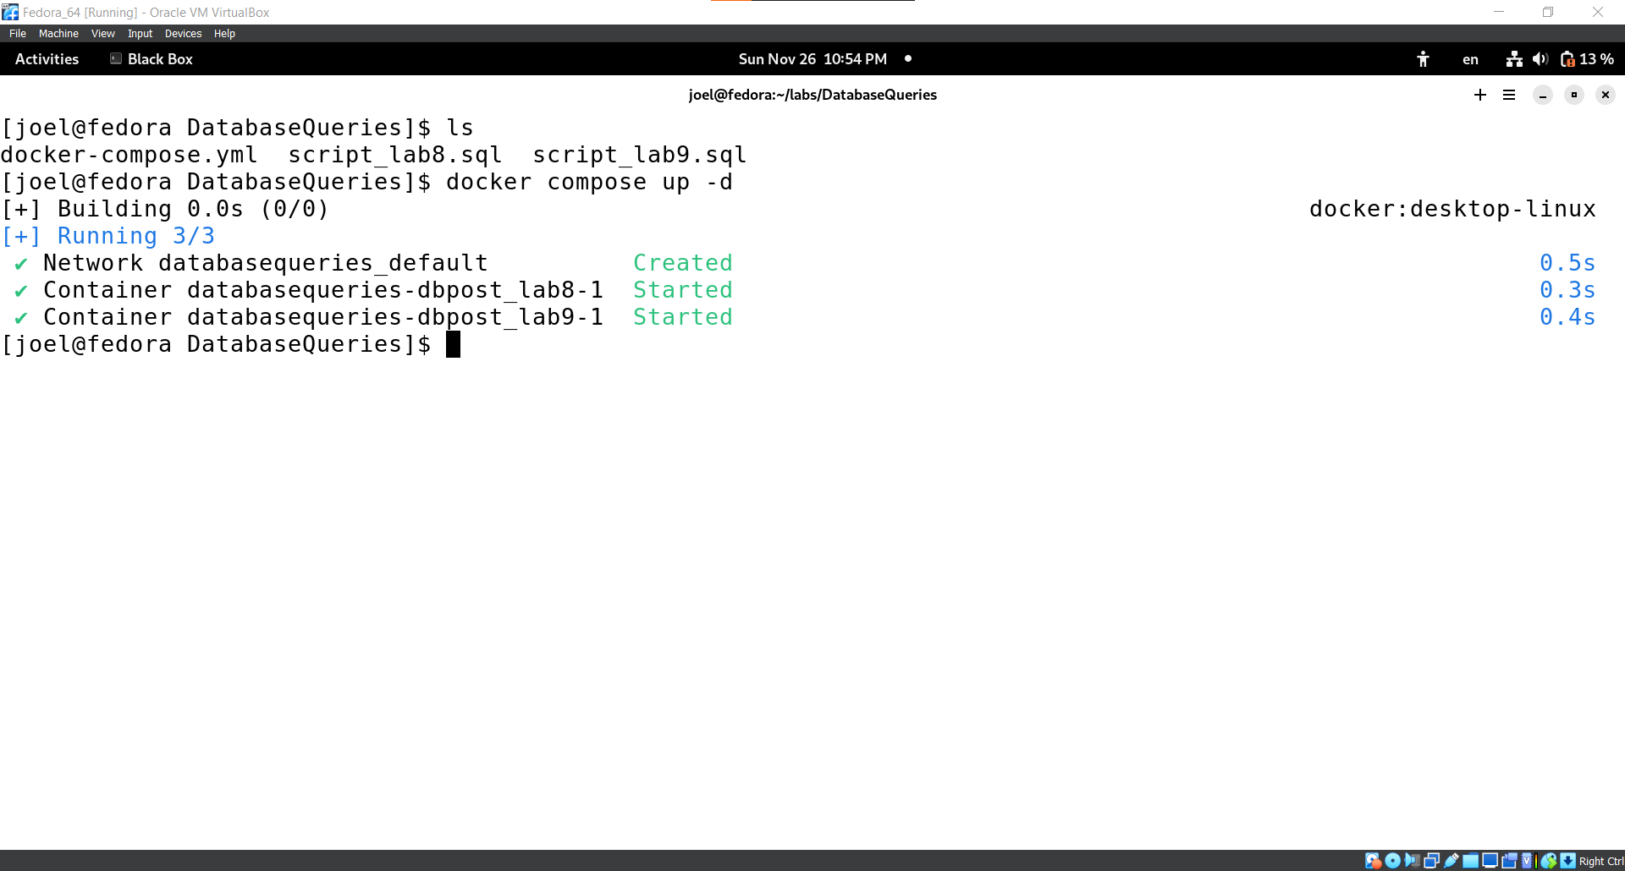

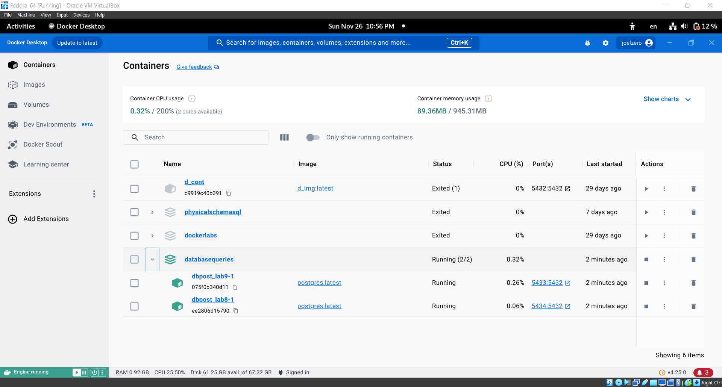

**Ответы на контрольные вопросы:**

Вопрос 1: дайте определения следующим понятиям: данные, база данных, СУБД, ведение базы данных.

Ответ:

1) Данные – представление объектов реального мира и их свойств в формализованном виде, пригодном для хранения, передачи, интерпретации или обработки. В случае использования данных для уменьшения неопределенности знаний о каком-либо объекте данные превращаются в информацию.

2) База данных (БД) – совокупность данных, организованных по определенным правилам, предусматривающим общие принципы описания, хранения и манипулирования данными, независимая от прикладных программ.

3) Система управления базами данных (СУБД) – совокупность программ и языковых средств, предназначенных для управления данными в базе данных, ведения базы данных и обеспечения взаимодействия ее с прикладными программами.

4) Ведение базы данных – деятельность по обновлению, восстановлению и перестройке структуры базы данных с целью обеспечения ее целостности, сохранности и эффективности использования.

Вопрос 2: в чем отличие данных от информации?

Ответ: данные – это фактические сведения или значения, которые могут быть в виде чисел, слов или символов. Информация – это данные, организованные и интерпретированные таким образом, чтобы они имели смысл и были полезными для принятия решений.

Вопрос 3: в чем отличие базы данных от банка данных и СУБД?

Ответ: база данных – это организованная коллекция данных, обычно хранящаяся в электронной форме. Банк данных – автоматизированная информационная  
система централизованного хранения и коллективного использования данных.  
В состав банка данных входят одна или несколько баз данных, справочник баз данных, СУБД, а также библиотеки запросов и прикладных программ. Система управления базами данных (СУБД) – это программное обеспечение, предназначенное для создания, управления и обработки баз данных, обеспечивая эффективное управление информацией.

Вопрос 4: назовите основные компоненты банка данных и их назначение.

Ответ:

1) База данных (БД): хранит сами данные в организованной структуре для эффективного доступа и управления информацией.

2) Система управления базами данных (СУБД): обеспечивает управление и координацию доступа к данным, управление транзакциями и обеспечение целостности базы данных.

3) Справочник баз данных: содержит метаданные, описывающие структуру и связи в базе данных, что облегчает понимание и использование данных.

4) Библиотеки запросов и прикладных программ: обеспечивают средства для создания и выполнения запросов к данным, а также интеграцию базы данных с прикладными программами для обработки информации.

Вопрос 5: классифицируйте АИС по типу хранимых данных.

Ответ: информационные системы можно классифицировать по ряду признаков:

1. по типу хранимых данных:
   1. документальные информационно-поисковые системы (ДИПС) предназначены для хранения и обработки документальных данных – адресов хранения документов, наименований, описаний и рефератов, а также текстов документов;
   2. Фактографические информационно-поисковые системы (ФИПС) хранят и обрабатывают фактографическую информацию – структурированные данные в виде чисел и текстов.
2. по характеру обработки данных:
   1. информационно-справочные системы (ИСС), выполняют поиск и вывод информации баз ее обработки;
   2. автоматизированные информационные системы обработки данных (ИСОД), сочетают в себе информационно-справочную систему с системой обработки данных.
3. по степени интеграции данных и автоматизации управления:
   1. АИС на автономных файлах (АИС АФ) – такие системы отличаются простой архитектурой и ограниченным кругом возможностей. Состоят такие системы из набора автономных файлов и комплекса прикладных программ, предназначенных для обработки этих файлов и выдачи документов;
   2. банки данных (БнД). Это системы с высокой степенью интеграции данных и автоматизации управления ими. Они ориентированы на коллективное использование и в основном лишены недостатков, присущих АИС АФ. В БнД хранимая информация сосредоточена в едином информационном массиве – базе данных (БД), а процесс манипулирования данными автоматизирован.
4. по степени распределенности:
   1. локальная система размещается на одной ЭВМ;
   2. распределенная система функционирует в среде вычислительной сети и распределена по ее узлам (серверам и рабочим станциям).

Вопрос 6: что понимается под трехуровневой архитектурой ANSI/SPARC?

Ответ: архитектура ANSI/SPARC представляет собой стандартную организацию базы данных, разделенную на три уровня:

1. В основе архитектуры ANSI/SPARC лежит концептуальный уровень. В современных СУБД он может быть реализован при помощи представления. Концептуальный уровень описывает данные и их взаимосвязи с наиболее общей точки зрения, — концепции архитекторов базы, используя реляционную или другую модель.
2. Внутренний уровень – позволяет скрыть подробности физического хранения данных (носители, файлы, таблицы, триггеры ...) от концептуального уровня. Отделение внутреннего уровня от концептуального обеспечивает так называемую физическую независимость данных.
3. Внешний уровень – описывает различные подмножества элементов концептуального уровня для представлений данных различным пользовательским программам. Каждый пользователь получает в свое распоряжение часть представлений о данных, но полная концепция скрыта. Отделение внешнего уровня от концептуального обеспечивает логическую независимость данных.

Вопрос 7: дайте определения внешней схеме БД, концептуальной схеме БД, внутренней схеме БД.

Ответ:

1. Внешняя схема БД: это описание структуры данных, которое видно и используется конкретным пользователем или приложением. Внешняя схема определяет, какие данные из концептуальной схемы видны и доступны для конкретного пользователя, обеспечивая уровень абстракции для удобства использования.
2. Концептуальная схема БД: это абстрактное представление о структуре данных в базе данных, независимое от конкретных приложений. Концептуальная схема определяет сущности, их атрибуты и отношения между ними, предоставляя общую модель данных для всей базы данных.
3. Внутренняя схема БД: это описание того, как данные фактически хранятся и обрабатываются на физическом уровне. Внутренняя схема заботится о деталях, таких как структура файлов, индексы и оптимизация запросов, предоставляя эффективное физическое хранение данных.

Вопрос 8: каковы особенности иерархической модели организации данных?

Ответ: иерархическая модель данных (ИМД) – это модель, в которой абстрактные понятия находятся в отношении предшествования таким образом, что каждому понятию соответствует только один предшественник (родитель).

Достоинство ИМД: данные, отражающие общие свойства совокупности конкретных данных не дублируются.

Недостаток ИМД связан с дублированием данных в случае их однотипности.

Вопрос 9: каковы особенности сетевой модели организации данных?

Ответ: в сетевых структурах данных потомок может иметь любое число предков. Связи между записями в сетевой МД выполняются в виде указателей, то есть каждая запись хранит ссылку на другую однотипную запись (или признак конца списка) и ссылки на списки подчиненных записей.

Достоинство сетевых МД: данные имеют четкую структуру.

Недостатком сетевых МД является большое количество дополнительной информации о связях.

Вопрос 10: каковы особенности многомерной модели организации данных?

Ответ: информация в многомерной модели представляется в виде многомерных массивов, называемых гиперкубами. В одной базе данных, построенной на многомерной модели, может храниться множество таких кубов, на основе которых можно проводить совместный анализ показателей. Конечный пользователь в качестве внешней модели данных получает для анализа определенные срезы или проекции кубов, представляемые в виде обычных двумерных таблиц или графиков.

Достоинства: быстрый аналитический доступ, гибкость в агрегации данных и поддержка бизнес-аналитики обеспечивают эффективный анализ и принятие решений.

Недостатки: ограниченная структура данных, сложность реализации и ограниченная масштабируемость могут быть препятствиями при обработке неструктурированных данных и работе с большими объемами информации.

Вопрос 11: каковы особенности постреляционной модели организации данных?

Ответ: постреляционная модель данных в общем случае представляет собой расширенную реляционную модель, снимающую ограничение неделимости значений полей. То есть, допускаются многозначные поля, значения которых состоят из подзначений. Набор значений многозначных полей считается самостоятельной таблицей, встроенной в основную.

Достоинство постреляционной модели данных: возможность представления связанных реляционных таблиц одной постреляционной таблицей.

Недостаток постреляционной модели: сложность в обеспечении целостности данных.

Вопрос 12: что относится к неструктурированным данным?

Ответ: неструктурированные данные представляют собой информацию, которая не имеет четкой организации или формы. Это может включать в себя текстовые документы, аудио- и видеозаписи, изображения, электронные письма, социальные медиа-публикации и другие формы данных, которые не подчиняются строгой таблице или схеме, как структурированные данные в базах данных.

Вопрос 13: в чем преимущество использования колоночной СУБД по  
сравнению с реляционной?

Ответ: преимущество использования колоночной СУБД по сравнению с реляционной заключается в эффективности хранения и обработки данных. В колоночных базах данных данные хранятся по столбцам, что обеспечивает более компактное использование памяти и ускоренный доступ к конкретным полям данных при выполнении аналитических запросов. Это особенно полезно при работе с большими объемами данных, где производительность и эффективность запросов играют ключевую роль.

Вопрос 14: Каким образом осуществляется связь между таблицами в  
реляционной СУБД?

Ответ: Связь между таблицами в реляционной СУБД осуществляется с использованием ключей. Есть два основных типа ключей:

1. Первичный ключ (Primary Key): это уникальный идентификатор записи в таблице. Каждая таблица имеет первичный ключ, который однозначно идентифицирует каждую строку.
2. Внешний ключ (Foreign Key): это поле в таблице, которое является первичным ключом в другой таблице. Внешний ключ создает связь между двумя таблицами, позволяя одной таблице ссылаться на данные в другой.

Вопрос 15: Каким образом на этапе проектирования решается проблема  
дублирующих записей в таблице?

Ответ: на этапе проектирования реляционной базы данных проблема дублирующих записей решается путем использования нормализации данных (приведение к нормальной форме, первая, вторая и т.д.). Нормализация – это процесс организации данных так, чтобы избежать избыточности и дублирования информации.

**Вывод:** в ходе лабораторной работы были изучены основы логического проектирования базы данных. Также, был освоен процесс разработки логической структуры базы данных, с помощью построения диаграммы (логической схемы)  
«сущность-связь» в программе «draw.io».